1995年全国硕士研究生入学统一考试数学三试题
一、填空题(本题共5小题,每小题3分,满分15分.把答案填在题中横线上.)
(1) 设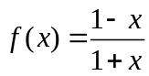,则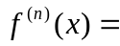 .
(2) 设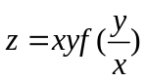,可导,则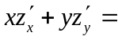 .
(3) 设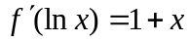,则 .
(4) 设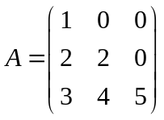,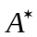是的伴随矩阵,则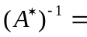 .
(5) 设是来自正态总体的简单随机样本,其中参数和未知,记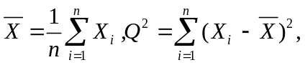则假设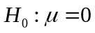的检验使用统计量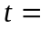_____.

二、选择题(本题共5小题,每小题3分,满分15分.每小题给出的四个选项中,只有一项符合题目要求,把所选项前的字母填在题后的括号内.)
(1) 设为可导函数,且满足条件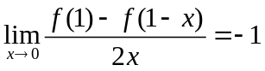,则曲线在点
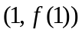处的切线斜率为 ( )
(A) (B)  (C)  (D) 
(2) 下列广义积分发散的是 ( )
(A) 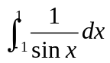 (B) 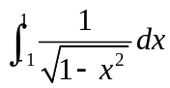
(C) 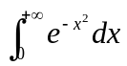 (D) 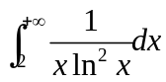
(3) 设矩阵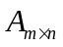的秩为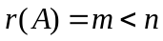,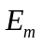为阶单位矩阵,下述结论中正确的是 ( )
(A) 的任意个行向量必线性无关
(B) 的任意一个阶子式不等于零
(C) 若矩阵满足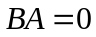,则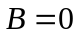
(D) 通过初等行变换,必可以化为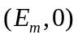的形式
(4) 设随机变量和独立同分布,记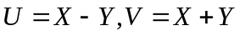,则随机变量与必然
( )
(A) 不独立 (B) 独立 (C) 相关系数不为零 (D) 相关系数为零
(5) 设随即变量服从正态分布,则随的增大,概率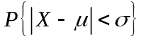 ( )
(A) 单调增大 (B) 单调减少 (C) 保持不变 (D) 增减不定

三、(本题满分6分)
设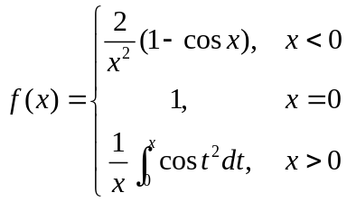,试讨论在处的连续性和可导性.

四、(本题满分6分)
已知连续函数满足条件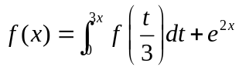,求.

五、(本题满分6分)
将函数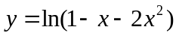展成的幂级数,并指出其收敛区间.

六、(本题满分5分)
计算二次积分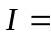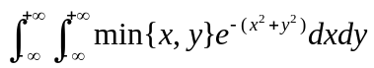.

七、(本题满分6分)
设某产品的需求函数为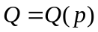,收益函数为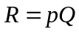,其中为产品价格,为需求量(产品的产量),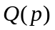为单调减函数.如果当价格为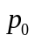,对应产量为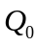时,边际收益
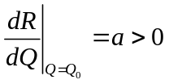,收益对价格的边际效应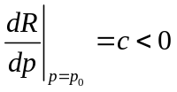,需求对价格的弹性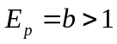.求和.

八、(本题满分6分)
设、在区间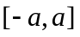()上连续,为偶函数,且满足条件
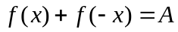(为常数).
(1) 证明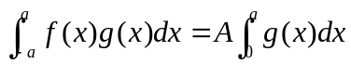；
(2) 利用(1)的结论计算定积分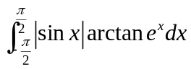.

九、(本题满分9分)
已知向量组(Ⅰ)；(Ⅱ)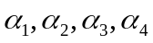；(Ⅲ)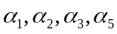,如果各向量组的秩
分别为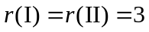,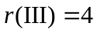.
证明:向量组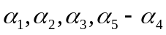的秩为4.

十、(本题满分10分)
已知二次型.
(1) 写出二次型的矩阵表达式；
(2) 用正交变换把二次型化为标准形,并写出相应的正交矩阵.

十一、(本题满分8分)
假设一厂家生产的每台仪器,以概率0.70可以直接出厂；以概率0.30需进一步调试,
经调试后以概率0.80可以出厂；以概率0.20定为不合格品不能出厂.现该厂新生产了
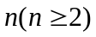台仪器(假设各台仪器的生产过程相互独立).求：
(1) 全部能出厂的概率；
(2) 其中恰好有两台不能出厂的概率；
(3) 其中至少有两台不能出厂的概率.

十二、(本题满分8分)
已知随机变量和的联合概率密度为
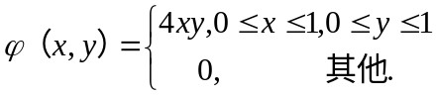
求和联合分布函数

